Лабораторная работа №1
Оценка устойчивости дискретных систем управления частотным критерием
Продолжительность работы − 2 часа.
Цель работы:
Изучение способов анализа устойчивости дискретных систем. Получение навыков оценки устойчивости с применением пакета символьной математики Mathcad.
Теоретические основы:
Устойчивость является одним из необходимых условий, обеспечивающих нормальное функционирование автоматических систем. Поэтому чрезвычайно важно выяснить те условия, которые обеспечивают принципиальную работоспособность системы, ее устойчивость.
Система называется устойчивой, если ее реакция на кратковременное воздействие при n→ ∞ будет стремиться к 0. Для оценки устойчивости дискретной САУ может быть применён алгебраический критерий устойчивости Гурвица, корневой метод, а так же частотные критерии.
Передаточная функция дискретной системы управления в общем виде может быть представлена отношением многочленов:
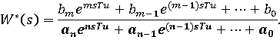
Характеристическое уравнение в общем случае представляет собой степенное уравнение, при этом число корней уравнения равно степени полинома - n:
Частотные критерии устойчивости.
Частотные методы являются графоаналитическими, они основаны на анализе частотных характеристик системы. Разработаны две разновидности частотных критериев устойчивости: Михайлова и критерий Найквиста. (В данной работе будем рассматривать только корневой критерий Михайлова)
Аналог критерия Михайлова для оценки устойчивости дискретной системы управления.
Рассмотрим характеристическое уравнение:
В соответствии с теоремой Безу его можно представить в виде:
где - корни характеристического уравнения.
Произведем замену , получим выражение:
Так как , то при изменении частоты от 0 до π угол поворота вектора будет также равен π, при условии, что корень находится внутри единичной окружности(рис.4.а), в противном случае вектор будет поворачиваться на угол, меньший полуокружности π, при этом конец вектора будет скользить по верхней половине единичной окружности (рис.4б).
Приращение аргумента вектора: 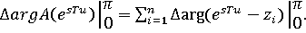
Таким образом, в устойчивой системе управления: 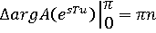
– это условие является аналогом критерия устойчивости Михайлова, применяемый ля оценки устойчивости дискретных систем управления, если же условие не выполняе6тся, то система автоматического управления будет неустойчивой.

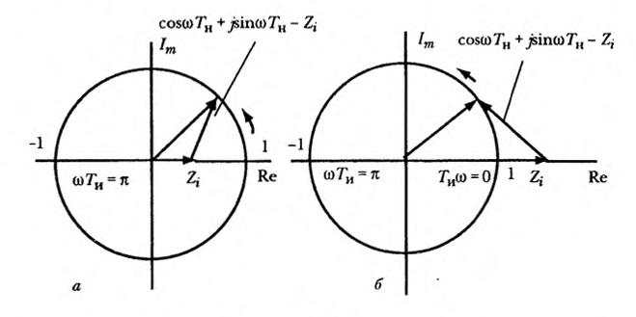
Рис.4. Принцип аргумента

Критерий устойчивости Михайлова формулируется следующим образом: система автоматического управления устойчива, если годограф, при частоте ω=0, начинаясь на вещественной положительной полуоси, последовательно обходит n квадрантов координатной плоскости против часовой стрелки, где n – порядок системы, при изменении частоты до +π (рис.5а).
Признаками неустойчивости систем являются (рис.5б):
- начало годографа Михайлова в точке X(0) и Y(0) или на отрицательной вещественной полуоси;
˗ прохождение годографа через точку X(0) и Y(0);
˗ нарушение последовательности обхода квадрантов;
˗ нарушение числа обойденных квадрантов;
˗ нарушение направления обхода квадрантов.
Где X(ω) и Y(ω) вещественная и мнимая составляющие характеристического полинома.

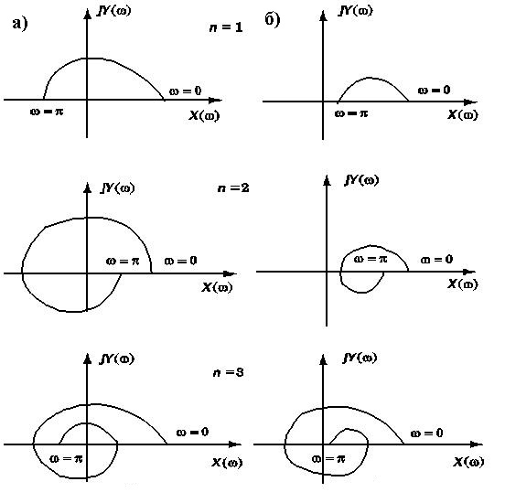
Рис.5. Годографы Михайлова, где а — устойчивых систем; где б — неустойчивых систем

Задание:
Исследовать на устойчивость дискретную замкнутую систему автоматического регулирования, структурная схема которой, приведена на рис.3, по частотному критерию Михайлова, если известна передаточная функция разомкнутой дискретной системы управления в z – изображении. Сделать выводы по полученным результатам. Передаточные функции в z-преобразовании, соответствующие варианту представлены в табл.1.
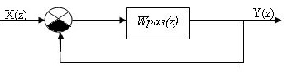
Рис.3. Структурная схема дискретной САУ
Порядок выполнения:
1. Определение передаточной функции замкнутой системы. Выделение характеристического уравнения.
- Запустим с рабочего стола Mathcad (примеры выполнения будут рассмотрены в версии 15).

- Создадим ной документ Файл → Создать→ Пустой документ → Ок.
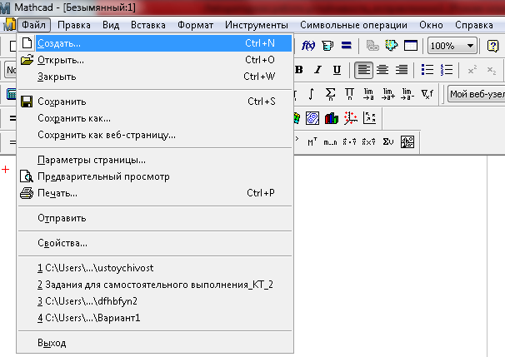
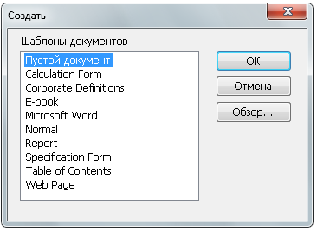

- Сохраним документ Файл → Сохранить → Lab1→ Ок.
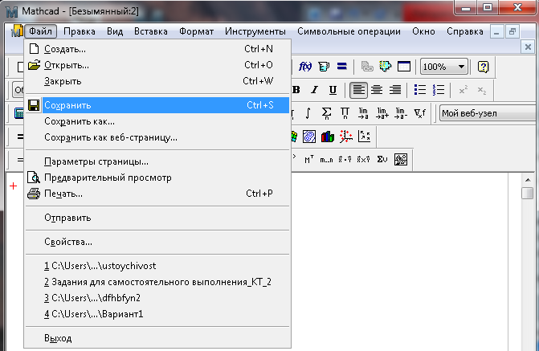
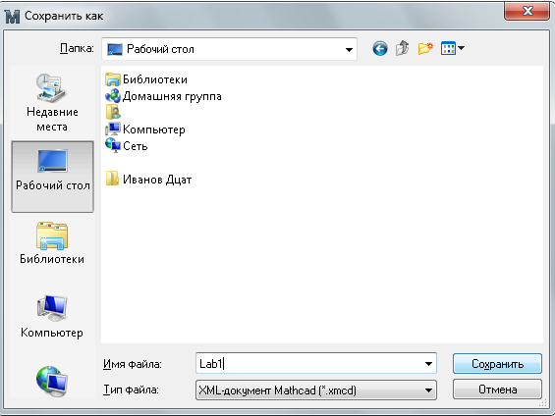

- Нам дана передаточная функция разомкнутой дискретной системы управления в z – изображении, которая, например, имеет следующий вид: .
Для того, что бы определить передаточную функцию воспользуемся в панели инструментоввкладкой «вычисление» знаком «определение» .
В нашем случае:
.
Для возведения числа или переменной в степень, произведем смену раскладки клавиатуры на английский и воспользуемся комбинацией клавиш Shift+6, или через панель инструментов вкладка «калькуятор» значок «возведение в степень» . В этой же вкладке «калькулятор» можно найти знаки сложение,умножения, деления, тригонометрические функции и т.д.
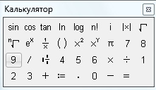
- Определим передаточную функцию замкнутой системы для этого нам понадобиться оператор «collect» в панели «Символьные преобразования с ключевыми словами» , который собирает члены многочлена. Так же в этой же панели воспользуемся знаком «Символьный расчет с ключевым словом» .
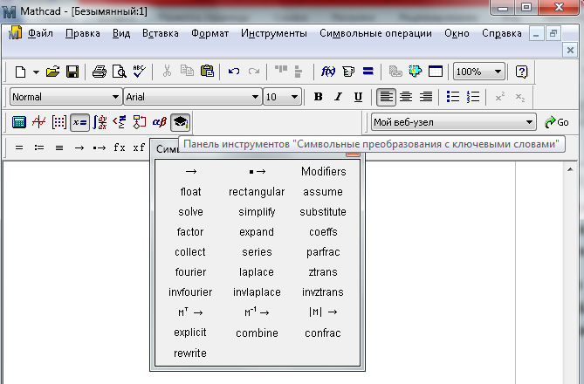

Например:
- Разделим знаменатель на 20.
- Характеристическое многочлен будет иметь вид:

Частотный метод оценки устойчивости системы (критерий Михайлова).
- Оценим устойчивость системы по частотному критерию Михайлова.
Характеристический многочлен имеет вид:
e^{jωt} =cos(ωt)+j sin(ωt)
e^{kjωt} =cos(kωt)+j sin(kωt)
Многочлен :
Для построения годографа необходимо задаться Тu, пусть этот параметр будет равен единице, т.е. Tu=1.
- Для построения вектора$A^{}\left(jω\right)$ необходимо его представить в виде суммы вещественной$X\left(ω\right)$ и мнимой $Y\left(ω\right)$ составляющих:
$$A^{}\left(jω\right)=X\left(ω\right)+\text{jY}\left(ω\right)$$
Их можно получить из вектора $A^{}\left(jω\right)$ следующим образом:
X(ω)=cos(4ωTu)+3.6cos(3ωTu)+3.8cos(2ωTu)+1.35cos(ωTu)+1
jY (ω) = sin (4ωTu) +3.6sin (3ωTu) +3.8sin (2ωTu) +1.35sin (ωTu)
- Зададим$X\left(ω\right)$ и $Y\left(ω\right)$, построим годограф Михайлова (рис.4):
Построение годографа необходимо начать с задания частоты от 0 до π с подбором шага расчета, например 0,1π, с целью достижения плавности отображения кривой Михайлова. Для того что бы сделать это необходимо воспользоваться панелью инструментов «Вектор и матрица» кнопкой «Переменная-диапозон»
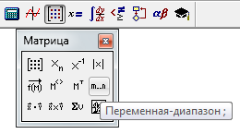
Далее задаем минимальную частоту, через запятую задаем шаг и затем верхнюю границу частоты:
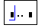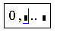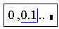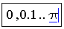
Число π найдем в панели инструментов «Греческие символы»
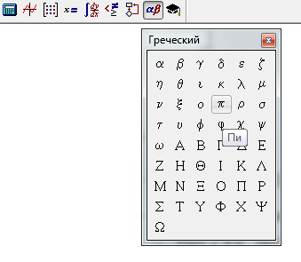
Построим годограф для этого уже в известной нам панели инструментов «График» выбираем кнопку «График X-Y» и по оси абсцисс задаем вещественную составляющую X(ω), а по оси ординат мнимую составляющую jY(ω).
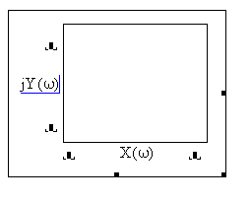
Для корректного графического представления подбираются масштабы отображения по вертикальной (мнимой) и по горизонтальной (вещественной) оси, использовать координатную сетку.
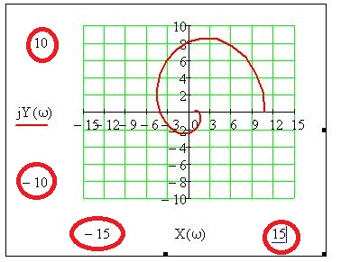
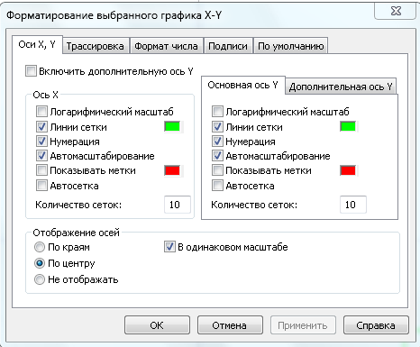
В итоге получаем кривую Михайлова дискретной замкнутой САУ:
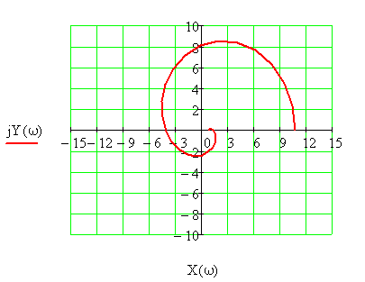
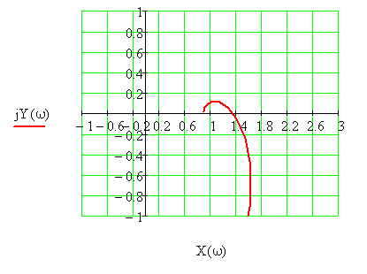
Рис.4. Годограф Михайлова

Последовательность обхода квадрантов годографа Михайлова нарушена, следовательно, система не устойчива.

Таблица1.
Варианты заданий.

№ Варианта | Передаточная функция разомкнутой дискретной системы управления
1 | 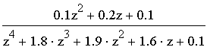
2 | 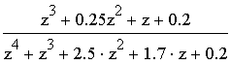
3 | 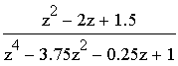
4 | 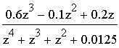
5 | 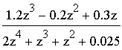
6 | 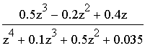
7 | 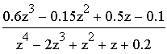
8 | 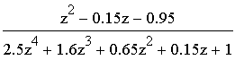
9 | 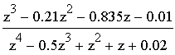
10 | 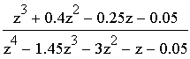
11 | 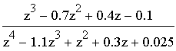
12 | 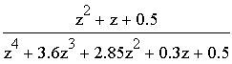
13 | 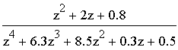
14 | 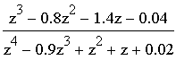
15 | 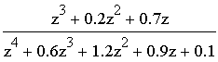
16 | 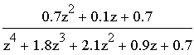
17 | 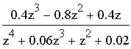
18 | 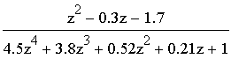
19 | 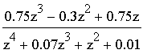
20 | 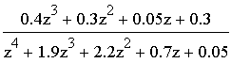
Контрольные вопросы.
- Сформулируйте корневой критерий устойчивости для дискретных систем управления.
- Сформулируйте частотный критерий устойчивости Михайлова для дискретных систем управления.
- Что характеризует устойчивость дискретной системы?
- Что называют характеристическим уравнением?
- Как расположение полюсов системы определяет её устойчивость?
- Какие существуют виды критериев устойчивости?
- Как влияет параметр Tu на устойчивость системы?
- Поясните корневое условие устойчивости.
- Как преобразуется комплексная плоскость при подстановке ?

